RECUPERACION HTML

8/3/2017

SMR2

1.- Realizar la siguiente lista.

1. Caninos.
2. Perro.
3. Zorro.
4. Felinos.
5. León.
6. Tigre.
   * De Bengala
   * De Siberia
7. Gato.

2.- Realizar la siguiente tabla. El borde de la tabla debe ser de 5 pixeles. Todas las líneas son visibles. Fondo de color amarillo.

TABLA DEL EXAMEN (Encabezado de tabla h3 y centrado)

|  |  |  |
| --- | --- | --- |
|  | **Datos** | |
| A | 1 | Uno |
| 2 | Dos |
| B | 3 | Tres |
| 4 | Cuatro |

3.- Realizar el siguiente formulario.

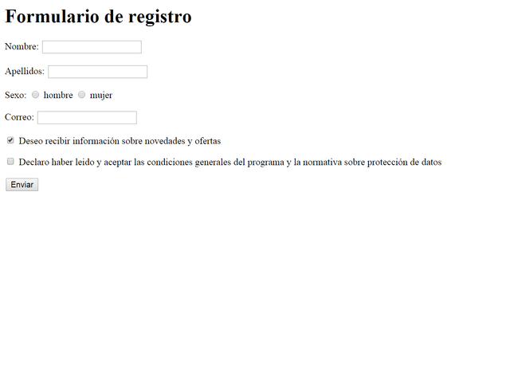

4.- Realizar una página que tenga enlaces a las anteriores, y de estas a esta página.